**< [Ajuste] EMS 0176 – Cadastro de Roteirização (Rota e Roteiro)>**

Histórico de Revisão

|  |  |  |  |  |
| --- | --- | --- | --- | --- |
| **Data** | **Versão** | **Descrição** | **Autor (es) da Revisão** | **Área** |
| 17/04/2012 | 1.0 | Especificação Funcional | Kaina da Silva | Negócio |

INFORMAÇÕES DA EMS*

|  |  |
| --- | --- |
| **No. do Backlog:** | **Fornecedor: Negócio** |
| **Executor:** |
| **Analista Abril:** Kaina da Silva | **Área:** Treelog |

ESCOPO[1]*

|  |
| --- |
| Descrição e Objetivo da Manutenção:A funcionalidade será utilizada para o cadastro e manutenção dos roteiros e rotas, assim como pela roteirização das cotas. |
|  |

ESPECIFICAÇÃO FUNCIONAL[2]*

## Regras de Negócio envolvidas na Manutenção

A funcionalidade irá vincular uma cota a uma rota que está vinculada a um roteiro que pode estar em um Box de Lançamento.

A associação de Roteiro, Rota, Cota é apenas para os Boxes de Lançamento.

Deve permitir a pesquisa da formação dos roteiros, onde de acordo com os campos informados, a pesquisa deve nos possibilitar a visualização de todas as cotas dentro de um roteiro, de uma rota ou ainda de um Box. Assim como, poderemos ver quais as rotas e roteiros cadastrados para uma cota.

Sendo assim, quando realizarmos a pesquisa por Box ou Roteiro, o resultado de pesquisa deve ser sumarizado, ou seja, devemos ter as seguintes informações:

* Box: código+nome do box;
* Roteiro: código+nome do roteiro;
* Rota: código+nome da rota;
* Cota: quantidade de cotas atreladas a esta rota;
* Detalhe: janela com detalhamento de: Box, Roteiro e Rota (título) com um grid de Cota e Jornaleiro;

Já quando realizamos uma pesquisa mais detalhada, ou seja, filtrando por Rota ou informando uma cota específica, devemos ter o resultado de pesquisa completa:

* Box: campo de seleção.
* Roteiro: campo de seleção.
* Rota: campo de seleção.
* Cota: campo texto.
* Jornaleiro: Nome do Jornaleiro.
* Ação: ação para abertura da janela Roteirização, com a cota selecionada, na rota e no roteiro em questão, permitindo alteração.

O Box será cadastrado na funcionalidade Cadastro de Box – EMS 0087. O roteiro e a rota serão cadastrados nesta funcionalidade e a cota já foi cadastrada previamente na EMS 0153 / 0167 – Cadastro de Cota (Pessoa Jurídica e Física, respectivamente).

São três elos com as seguintes características:

* Rota: é o conjunto de cotas.

Uma rota só pode estar cadastrada em um roteiro (com a mesma ordem e nome).

A ligação de uma rota de Entrega em Banca com sua transportadora responsável será realizada no Cadastro de Transportadora (EMS 0157).

Os Entregadores devem ser considerados como Rotas, onde deverão ser associados a uma Box e a um Roteiro.

A funcionalidade deve prever a criação de uma rota e a vinculação desta a um roteiro. Para realizar esta ação o usuário deve informar:

* + Ordem: Ordem que esta Rota deve ter, dentre todos.

A funcionalidade deve sugerir uma ordem sequencial e o usuário poderá alterá-la, ao fazer isso o sistema deverá colocar a rota na ordem que o usuário solicitou e reordenar (atualizar a ordem) das rotas que vem abaixo.

* + Nome: Nome da Rota.
* Roteiro: é uma região de atuação ou ainda a distinção de uma operação, composto por um grupo de rotas.

Um roteiro pode ou não estar cadastrado em um Box de Lançamento.

Uma cota não pode ser atrelada diretamente a um roteiro, esta deverá ser, primeiramente, atrelada a uma rota.

A funcionalidade deve prever a criação de um roteiro. Para realizar esta ação o usuário deve informar:

* + Box: Seleção do Box que este roteiro pertence. (esta informação não é obrigatória)
  + Ordem: Ordem que este Roteiro deve ter, dentre todos.

A funcionalidade deve sugerir uma ordem sequencial e o usuário poderá alterá-la, ao fazer isso o sistema deverá colocar o roteiro na ordem que o usuário solicitou e reordenar (atualizar a ordem) dos roteiros que vem abaixo.

* + Nome: Nome do Roteiro.
* Box: é uma estação de trabalho, que pode conter um conjunto de roteiros e de suas rotas.

O cadastro do Box será realizado na EMS 0087 – Cadastro de Box.

Uma cota só pode sair do Status Pendente para o Status Ativo (EMS 0090 - Manutenção de Status da Cota), caso esteja cadastrada em, pelo menos, um roteiro, uma rota e um Box.

O endereço utilizado para esta roteirização deve ser o cadastrado como Local de Entrega, na EMS 0152 – Cadastro de Endereços, e caso não tenha este cadastrado deve ser considerado o endereço principal.

Como esta roteirização também demonstra em quais operações especiais uma cota pode estar inclusa, logo esta pode estar em mais de uma rota e roteiro.

Exemplo:



Deve prever também a ordenação das cotas dentro da rota, de acordo com uma sequência de entregas. Esta pode ser informada pelo usuário ao incluir uma cota numa rota, e ao informar a funcionalidade deve entender que esta cota entrará nesta ordem e deve reordenar as já existentes para uma próxima posição. Assim como, esta pode ser reordenada pelas setas na lateral. Assim como, esta pode ser alterada no campo ‘Ordem’, onde a qualquer momento a sua ordenação pode ser alterada. Nestes casos, a funcionalidade deve prever uma pop-up de confirmação, e após confirmar deve efetivar a alteração, realocando a cota para a nova ordem e reordenando as demais.

A funcionalidade deve permitir a exclusão de um roteiro ou uma rota respeitando a integridade referencial do banco de dados, ao realizar esta ação a funcionalidade entenderá que todas as cotas que constam nesta rota/roteiro estão sendo desvinculadas a estes (não quer dizer que estamos excluindo o cadastro de uma cota).

Também deve permitir a transferência de uma ou mais cotas de uma rota para outra, com a seleção das mesmas, facilitando a atualização da roteirização.

Deve-se permitir a cópia de uma ou mais cota para outra rota desde que o roteiro não esteja associado ao boxe. Isso ocorrerá em operações especiais. No caso do exemplo acima, temos o roteiro VEJAVIP. O usuário pode selecionar uma cota específica e em seguida clicar no botão COPIAR.

A funcionalidade deve permitir a geração de arquivo Excel e a impressão do resultado de pesquisa.

Ao selecionar o botão Roteirização, a funcionalidade deve trazer a pop-up com:

* Box: todos os boxes de lançamento cadastrados.
* Roteiros: todos os roteiros cadastrados, independente dos Boxes de Lançamento.
* Rota: todas as rotas cadastradas, independente dos Roteiros e Boxes de Lançamento.

Apenas o grid com as informações das Cotas não deve ser demonstrado neste momento.

Ao selecionar, um Box, a pesquisa deve ser refinada onde apenas os Roteiros e Rotas deste Box devem ser demonstrados. O detalhamento de cotas que o compõe só será demonstrado ao selecionar uma Rota. Assim como, caso ao entrar o usuário selecione diretamente um Roteiro ou Rota, a funcionalidade já deve mostrar, corretamente, qual o Box e o Roteiro associados.

|  |
| --- |
| Benefício esperado com a Manutenção: |

## Parâmetros Recebidos;

## Tabelas;

|  |  |  |  |  |  |
| --- | --- | --- | --- | --- | --- |
| **TABELAS** | **SUFIXO** | **CREATE** | **READ** | **UPDATE** | **DELETE** |
|  |  |  |  |  |  |
|  |  |  |  |  |  |
|  |  |  |  |  |  |

## Acesso as Tabelas;

|  |  |  |  |
| --- | --- | --- | --- |
|  | TABELA | **Chave de Acesso** | **Localizado na Tabela** |
|  |  |  |  |

## Formatação das Telas;

|  |  |  |  |
| --- | --- | --- | --- |
| **COLUNA** | **LABEL** | TABELA | **OBJETO** |
|  |  |  |  |

## Formatação dos Relatórios;

|  |  |  |  |
| --- | --- | --- | --- |
| **COLUNA** | **LABEL** | TABELA | **OBJETO** |
|  |  |  |  |

## Manutenção das Tabelas;

## Inclusão Tabela

|  |  |  |
| --- | --- | --- |
| **COLUNA** | **Conteúdo** | Origem |
|  |  |  |

## Alteração Tabela

|  |  |  |
| --- | --- | --- |
| **COLUNA** | **Conteúdo** | Origem |
|  |  |  |

## Descrição do processo;

## Telas envolvidas na Manutenção:

Tela de Pesquisa:

* Box: campo de seleção.
* Roteiro: campo de seleção.
* Rota: campo de seleção.
* Cota: campo texto.

Grid resultado da pesquisa:

* Box: campo de seleção.
* Roteiro: campo de seleção.
* Rota: campo de seleção.
* Cota: campo texto.
* Jornaleiro: Nome do Jornaleiro.
* Ação: ação para abertura da janela Roteirização, com a cota selecionada, na rota e no roteiro em questão, permitindo alteração.

Tela de Roteirização

Formada por grids aonde poderemos visualizar todo o relacionamento dos roteiros e rotas:

* Box
  + Ordem: Ordem do Box;
  + Nome: Nome do Box.
* Roteiros:
  + Ordem: Ordem do roteiro;
  + Nome: Nome do roteiro.
* Rota
  + Ordem: Ordem da rota;
  + Nome: Nome da rota.
* Cotas da Rota – Acionado a partir da seleção de uma rota.
  + Ordem: Ordem das Cotas dentro da rota;
  + Ponto de Venda: Nome do Principal ponto de venda da cota;
  + Origem do Endereço: Se o endereço citado é da cota ou do PDV;
  + Endereço: Endereço;
  + Cota: Número da cota;
  + Jornaleiro: Nome do proprietário da cota;
* Cotas disponíveis – Acionado pelo botão Adicionar.

Pesquisa:

* + Tipo: Tipo do estabelecimento: se é uma cota ou ponto de venda.
  + Cota: Número da cota.
  + Nome: Nome do Jornaleiro (campo não editável).
  + Município: Município do local da entrega
  + Bairro: Bairro do local da entrega.
  + CEP: CEP do local de entrega.

Grid com resultado da Pesquisa:

* + Ponto de Venda: Nome do Principal ponto de venda da cota;
  + Origem do Endereço: Se o endereço citado é da cota ou do PDV;
  + Endereço: Endereço;
  + Cota/Comp.: Número da cota ou do comprador;
  + Nome: Nome do proprietário da cota;
  + Ordem: Ordem que esta cota deverá entrar na sequência de entregas desta rota (deve trazer como default a que está cadastrada e permite alteração, realocando as demais de acordo com a nova ordem);

Botões:

* Novo: Ação para abertura de pop-up de inclusão de roteiro e rota.
* Transferir: Ação para transferência de uma ou mais cota ou rota, para outra rota ou roteiro, respectivamente.
* Adicionar: Incluir cota selecionada na rota e roteiro informados.
* Excluir: Excluir Rota ou uma Cota, dependendo da seleção.
* Confirmar: Confirma as alterações/inclusões que foram realizadas.
* Cancelar: Cancela as ações realizadas e fecha a janela.
* Copiar: Copiar uma ou mais cota para outro roteiro desde que não esteja associado a um boxe no caso de operações especiais.

Janela p/ Inclusão

Nesta tela, faremos a inclusão de: Roteiro e Rota, de acordo com o combo de seleção:

* Novo Roteiro:
  + Box: Campo para seleção (deve trazer todos os Boxes de Lançamento cadastrados na EMS 0087);
  + Ordem: Número do Roteiro (campo texto);
  + Nome: Nome do Roteiro (campo texto).
* Nova Rota:
  + Ordem: Número da Rota (campo texto);
  + Nome: Nome da Rota (campo texto).

Transferência/Copiar

A transferência/copiar será de acordo com a seleção da cota:

* Cota: ao selecionar cotas, a transferência destas é para outra rota.

O combo deve demonstrar:

* + Rota atual: nome da rota atual da rota.
  + Nova Rota: todas as rotas cadastradas para seleção.

Caso a transferência seja para uma nova rota, a janela de nova rota deve se abrir para cadastro e após confirmação, este abastece o combo de seleção de rotas (já trazendo a rota cadastrada em evidência).

A transferência será de acordo com a seleção da cota:

* Rota: ao selecionar uma rota, a transferência desta rota é para outro roteiro.

O combo deve demonstrar:

* + Roteiro atual: nome do roteiro atual da rota.
  + Novo Roteiro: todos os roteiros cadastrados para seleção.

Caso a transferência seja para um novo roteiro, a janela de novo roteiro deve se abrir para cadastro e depois de confirmado, este abastece o combo de seleção de roteiros (já trazendo o roteiro cadastrado em evidência).

* Roteiro: ao selecionar um roteiro, a transferência deste é de Box ou para nenhum (desatrelando o mesmo do Box atual).

O combo deve demonstrar:

* + Box atual: nome do Box atual do roteiro.
  + Novo Box: todos os Boxes cadastrados para seleção.

Caso a transferência seja para um novo Box, o usuário deve cadastrá-lo na funcionalidade Cadastro de Box, onde o combo de seleção desta tela será atualizado e a transferência pode ser efetivada.

Janela de Pesquisa

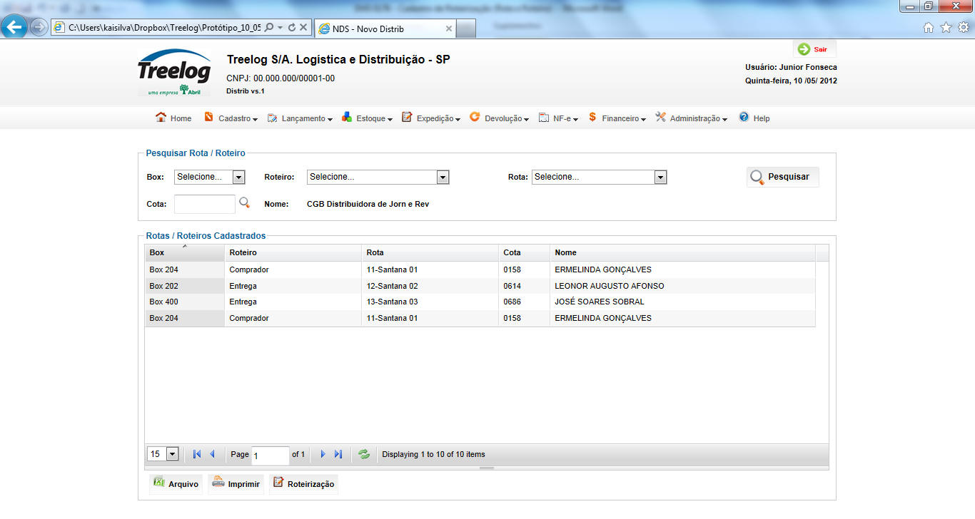

Janela de roteirização

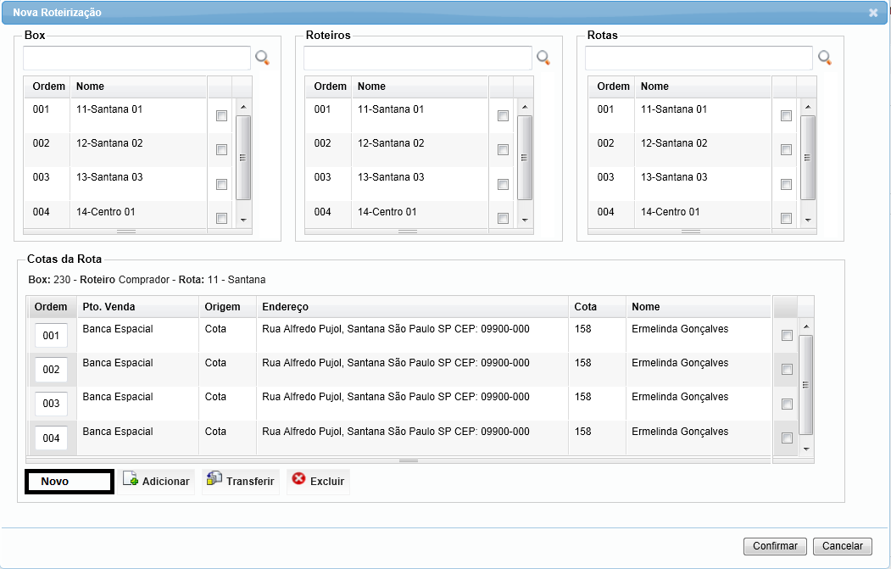

Janela para Adicionar Cota

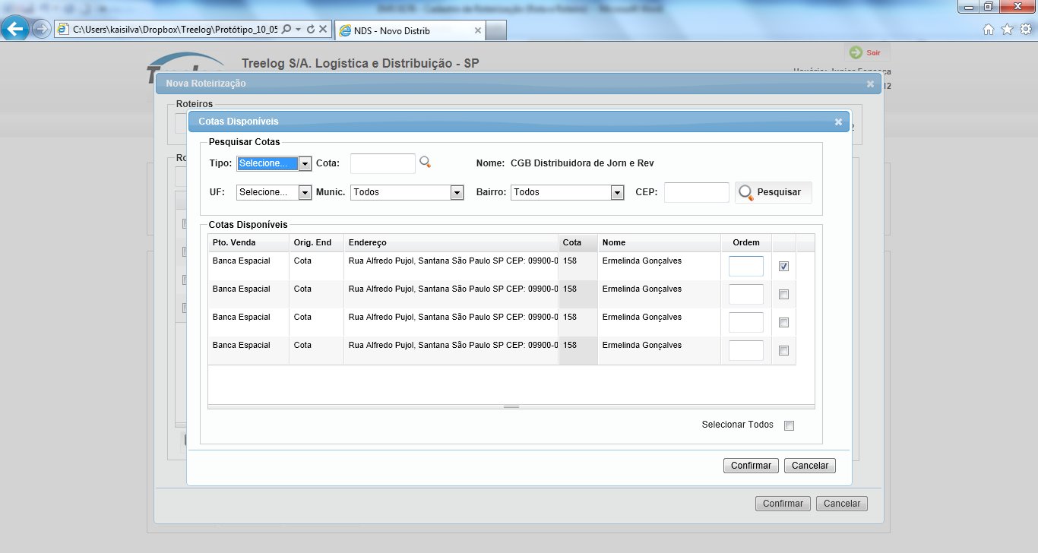

Janela de Transferência de Roteiro

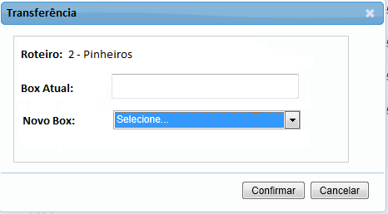

Janela de Transferência de Rota

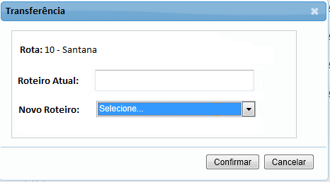

Janela de Transferência de Cota

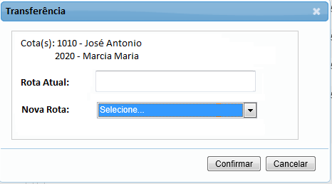

Janela de Copiar uma Cota

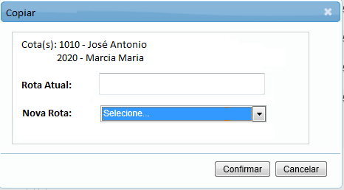

Janela de Inclusão de Roteiro

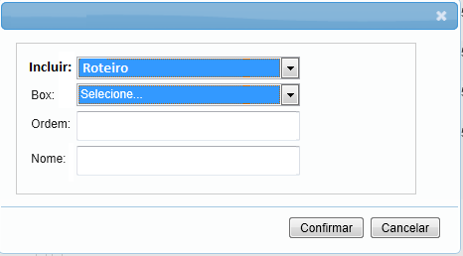

Janela de Inclusão de Rota

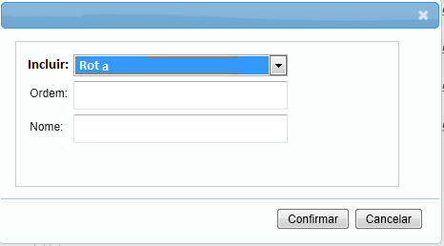

Aviso de Exclusão de Rota

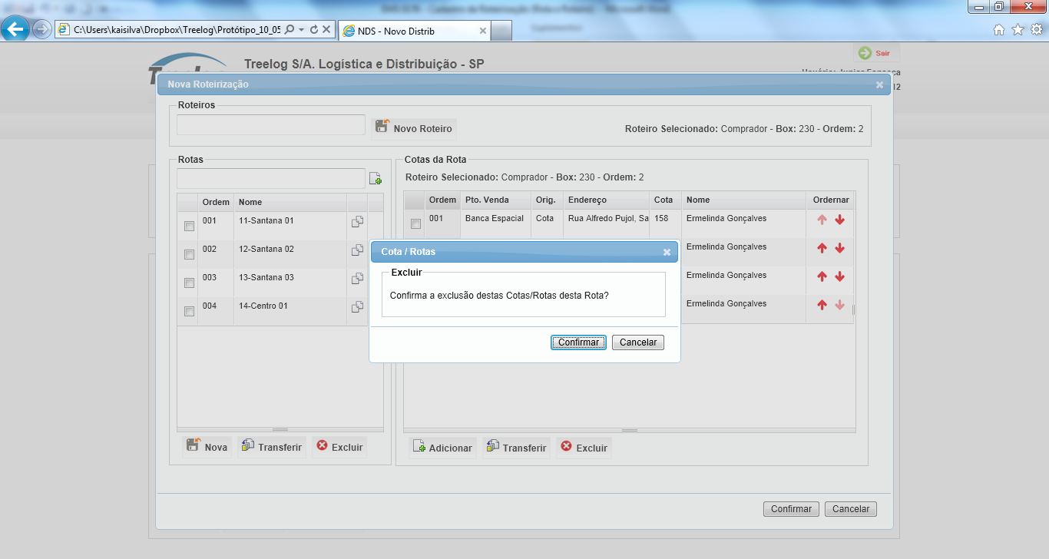

Aviso de Exclusão de Cota

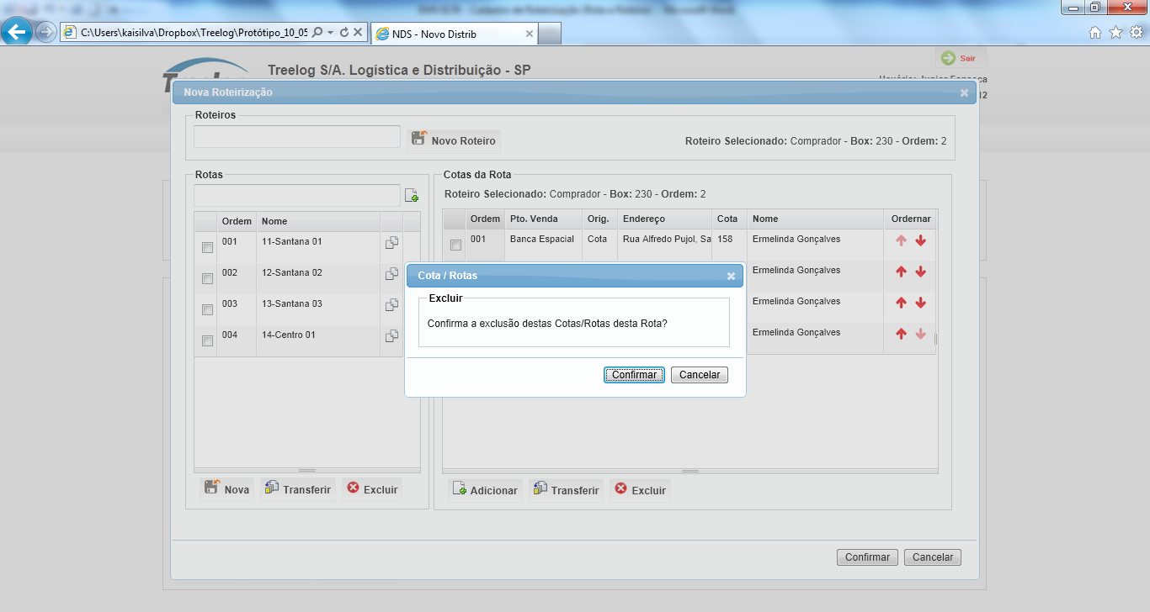

## Relatórios envolvidos na Manutenção

NA

## Interface dos Dispositivos envolvidos na Manutenção

NA

## Integrações entre sistemas/módulos envolvidas na Manutenção

NA

PONTOS DE ATENÇÃO[3]*

## Riscos, restrições e dependências envolvidos na manutenção

NA

ESPECIFICAÇÃO TÉCNICA[4]**

## Lista de objetos manipulados/alterados/criados

Esta seção destaca os objetos do sistema/módulo envolvidos nesta Manutenção.

## Estrutura de Dados

## Objetos de Banco de Dados

## Fontes

## Documentação

ESTIMATIVA PREVISTA[5]**

## Estimativa de para implantação:

|  |  |  |
| --- | --- | --- |
| **ATIVIDADES DE IMPLEMENTAÇÃO** | **HORAS ESTIMADAS (h)** | |
| <Preencher com o nome da atividade executada pela Consultoria > | <Preencher com a qtde de horas> | |
| <Preencher com o nome da atividade executada pela Consultoria > | <Preencher com a qtde de horas> | |
| <Preencher com o nome da atividade executada pela Consultoria > | <Preencher com a qtde de horas> | |
|  |  | |
| **TOTAL HORAS** | <Preencher com qtde TOTAL de horas> | |
| **Data Início/Fim da Implementação da EMS** | <dd/mm/aaaa> | <dd/mm/aaaa> |
| **ATIVIDADES DE HOMOLOGAÇÃO/TESTES** | **HORAS ESTIMADAS (h)** | |
| <Preencher com o nome da atividade executada pela Consultoria> | <Preencher com a qtde de horas> | |
| <Preencher com o nome da atividade executada pela Abril> | <Preencher com a qtde de horas> | |
| **Data Início/Fim da Homologação da EMS** | <dd/mm/aaaa> | <dd/mm/aaaa> |
| **ATIVIDADES IMPLANTAÇÃO** | **HORAS ESTIMADAS (h)** | |
| <Preencher com o nome da atividade> | <Preencher com a qtde de horas> | |
| <Preencher com o nome da atividade> | <Preencher com a qtde de horas> | |
| **Data de Implantação em Produção** | <dd/mm/aaaa> | <dd/mm/aaaa> |

## Aprovações:

|  |  |  |  |
| --- | --- | --- | --- |
| **Nome** | **Área** | **Assinatura** | **Data** |
| <Nome do aprovador> | <Nome da área do aprovador> | <Assinatura do aprovador> | <dd/mm/aaaa> |
| <Nome do aprovador> | <Nome da área do aprovador> | <Assinatura do aprovador> | <dd/mm/aaaa> |
| <Nome do aprovador> | <Nome da área do aprovador> | <Assinatura do aprovador> | <dd/mm/aaaa> |
|  |  |  |  |

PLANO DE IMPLANTAÇÃO EM HOMOLOGAÇÃO/PRODUÇÃO[6]**

## Roteiro de implantação em homologação

|  |  |  |  |  |  |
| --- | --- | --- | --- | --- | --- |
| **Seq.** | **Grupo Solucionador** | **Descrição da atividade** | **Versão** | **Caminho Versionador** | **Status\*** |
| *<1>* |  |  |  |  |  |
| *<2>* |  |  |  |  |  |
| *<3>* |  |  |  |  |  |
| *<4>* |  |  |  |  |  |
| *<n>* |  |  |  |  |  |

* Preenchido pela Gerência de Liberação

## Roteiro de implantação em produção

|  |  |  |  |  |  |  |
| --- | --- | --- | --- | --- | --- | --- |
| **Seq.** | **Grupo Solucionador** | **Descrição da atividade** | **Data/Hora Programada p/ Execução** | **Versão** | **Caminho Versionador** | **Status\*** |
| *<1>* |  |  |  |  |  |  |
| *<2>* |  |  |  |  |  |  |
| *<3>* |  |  |  |  |  |  |
| *<4>* |  |  |  |  |  |  |
| *<n>* |  |  |  |  |  |  |

* Preenchido pela Gerência de Liberação

PLANO DE VOLTA

## Roteiro para aplicação do plano de volta

|  |  |  |
| --- | --- | --- |
| **Seq.** | **Grupo Solucionador** | **Descrição da atividade de volta** |
| *<1>* |  |  |
| *<2>* |  |  |
| *<3>* |  |  |
| *<4>* |  |  |
| *<n>* |  |  |

* A seqüência de atividades descritas no plano de volta deverão estar sincronizadas (mesmo ID) com o Roteiro de Implantação

PLANO DE COMUNICAÇÃO

|  |  |  |  |
| --- | --- | --- | --- |
| **Seq. Escalonamento** | **Nome Contato** | **Telefone** | **Área / Responsabilidade** |
| *1.* |  |  |  |
| *1.1 (opcional)* |  |  |  |
| *1.2 (opcional)* |  |  |  |
| *1.3 (opcional)* |  |  |  |
| *2.* |  |  |  |
| *2.1 (opcional)* |  |  |  |
| *2.2 (opcional)* |  |  |  |
| *2.3 (opcional)* |  |  |  |
| *3.* |  |  |  |
| *3.1 (opcional)* |  |  |  |
| *3.2 (opcional)* |  |  |  |
| *3.3 (opcional)* |  |  |  |

1. * Preenchido pelo Abril
2.
3. * Preenchido pela Abril
4. ** Preenchido pela Consultoria
5.
6. ** Preenchido pela Consultoria